Bac S 09 – 2010 Polynésie http://labolycee.org
EXERCICE 3 - L’huile dans l’eau, ça fait des vagues (4 points)

L’huile et l’eau sont deux liquides non miscibles. Lorsqu’on les verse l’un sur l’autre, et de n’importe quelle manière, on constate inexorablement que l’huile surnage sur l’eau. La masse volumique de l’huile est ρH = 800 kg.m-3 et la masse volumique de l’eau est
ρE = 1,00.103 kg.m-3.
Un élève réalise l’expérience suivante : à la date t = 0 s, il lâche une goutte d’huile de volume V = 0,50 mL, d’une hauteur H = 1,0 m au-dessus d’une cuve à ondes contenant de l’eau. On place une règle de 30 cm sur la surface de l’eau.
Lorsque la goutte est dans l’air, il considère que les frottements sont négligeables.
Masse volumique de l’air ρ = 1,30 kg.m-3.

Goutte d’huile lâchée sans vitesse initiale
H
Z’
Z
O
eau

1. Chute dans l’air.

1.1. Faire le bilan des forces agissant sur la goutte d’huile en mouvement dans l’air dans les conditions fixées en introduction et calculer leurs valeurs.
On prendra g = 10 m.s-2.

1.2. Montrer que l’on peut négliger une force par rapport à l’autre et indiquer laquelle.

1.3. Sur l’axe Z’Z, on fait coïncider l’origine O avec la position de la goutte juste au moment du lâcher. En appliquant la deuxième loi de Newton, déterminer la valeur de l’accélération de la goutte et établir l’équation horaire de son mouvement.

1.4. Utiliser cette équation horaire pour calculer la vitesse de la goutte d’huile lorsqu’elle frappe la surface de l’eau.
2. Des ondes à la surface de l’eau.

Lorsque la goutte d’huile arrive dans l’eau, elle crée une déformation de la surface avant de s’étaler. Avec une caméra (webcam), on filme les ondes à la surface de l’eau. La caméra a enregistré le film à 10 images par seconde. On reproduit ci-dessous l’image n°1 réalisée à l’instant t0 = 0 s correspondant au contact de la goutte d’huile avec l’eau.
Les troisième et cinquième images du film (image n°3 et image n°5) sont également, représentées ci-dessous.

Document en vue de dessus. Le cercle noir représente le front d’onde.

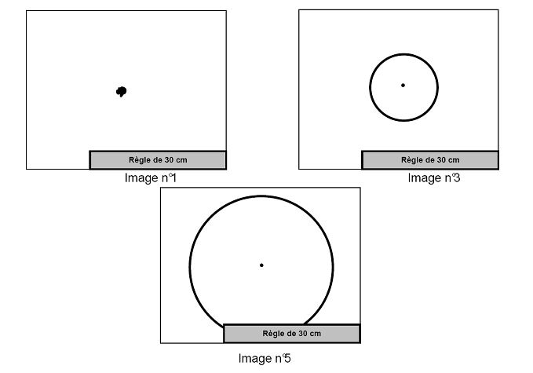

2.1. Qu’appelle-t-on « onde » ?

2.2. Les ondes qui apparaissent sur la surface de l’eau sont-elles transversales ou longitudinales ? Justifier.

2.3. À l’aide des données expérimentales, calculer la vitesse de propagation des ondes à la surface de l’eau.
3. Des ondes en continu.

On fait maintenant tomber, à intervalles de temps réguliers à l’aide d’un dispositif approprié, les gouttes d’huile sur la cuve à onde. À un instant donné, la surface de la cuve présente l’aspect suivant :
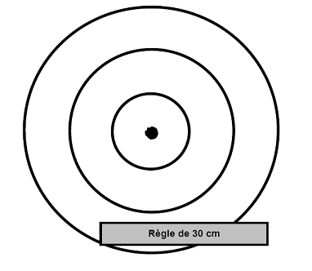

3.1. Déterminer la distance entre les différents cercles noirs. Que représente-t-elle ?

3.2. En considérant que la vitesse de propagation des ondes est V = 0,38 m.s-1 à la surface de l’eau, calculer la fréquence à laquelle les gouttes d’huile tombent à la surface de l’eau.

On interpose maintenant sur le trajet des ondes produites un obstacle qui présente une ouverture de 3 cm de large.
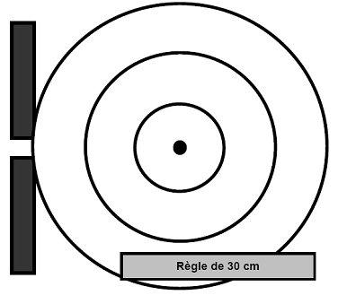

3.3. Quel phénomène va-t-on observer ? Pourquoi ?

3.4. Dessiner sur la FEUILLE ANNEXE 2 À RENDRE AVEC LA COPIE la forme des ondes obtenues.
ANNEXE 2 – À RENDRE AVEC LA COPIE.

EXERCICE 3 – Question 3.4.

